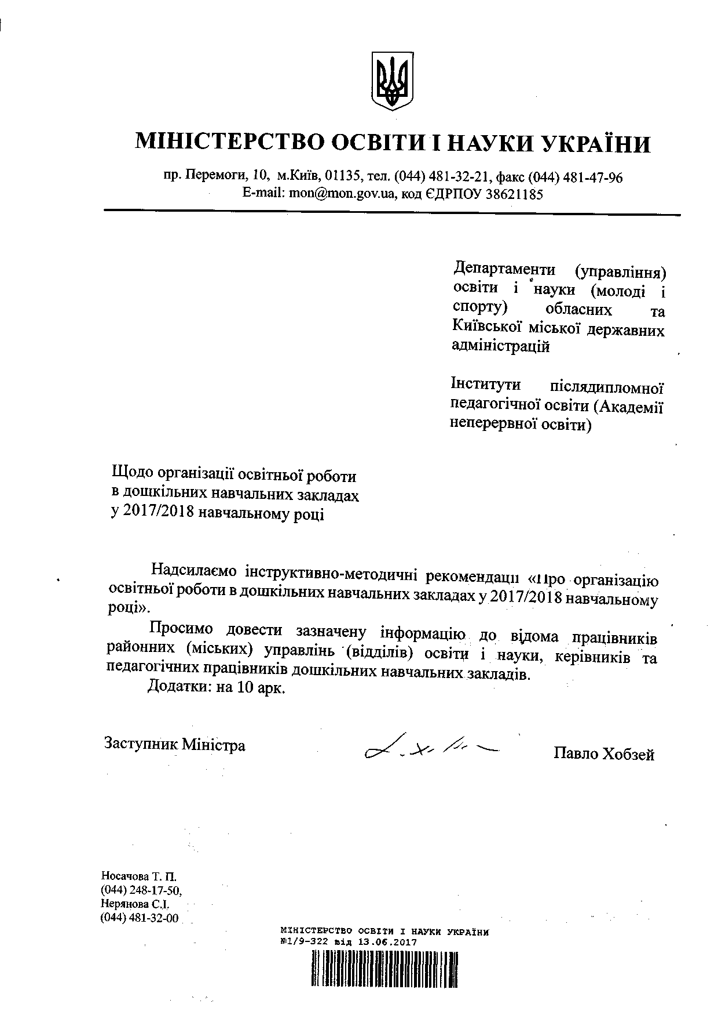

Додаток 1
до листа МОН України
від 13.06.2017 № 1/9-322

Інструктивно-методичні рекомендації
«Про організацію освітньої роботи в дошкільних навчальних закладах у 2017/2018 навчальному році»

Розвиток дошкільної освіти залишається одним із пріоритетних напрямів державної політики у галузі освіти. Основні завдання у 2017/2018 році— створення належних умов для отримання дітьми дошкільної освіти, забезпечення дієвості особистісно орієнтованої освітньої системи та реалізація принципів демократизації, гуманізації та індивідуалізації, інтегративності педагогічного процесу в дошкільному навчальному закладі. Це сприятиме своєчасному становленню і всебічному розвитку життєво компетентної особистості дитини, формуванню її фізичної і психологічної готовності до нової соціальної ролі.
Необхідно продовжити роботу щодо організації сучасного освітнього середовища дошкільного навчального закладу, сприятливого для формування гармонійно розвиненої особистості та реалізації індивідуальних творчих потреб кожної дитини. Сучасний дошкільний навчальний заклад має бути позитивним, динамічним простором, що оптимізує розвивальний потенціал дітей.
Організація освітньої діяльності в дошкільних навчальних закладах у 2017/2018 навчальному році здійснюється відповідно до Законів України «Про освіту», «Про дошкільну освіту»,Указу Президента України від 13.10.2015 № 580/2015 «Про стратегію національно-патріотичного виховання дітей та молоді на 2016-2020 роки», Базового компоненту дошкільної освіти, Концепції національно-патріотичного виховання дітей та молоді (затверджено наказом МОН України від 16.06.2015 № 641), Положення про дошкільний навчальний заклад (затверджено постановою Кабінету Міністрів України від 20.03.2003 № 305), Санітарного регламенту для дошкільних навчальних закладів (затверджено наказом Міністерства охорони здоров’я України від 24.03.2016 № 234), Гранично допустимого навантаження на дитину у дошкільних навчальних закладах різних типів та форм власності(затверджено наказом МОН України від 20.04.2015 № 446),інших нормативно-правових актів.
На допомогу у вирішенні окремих організаційних питань функціонування дошкільного закладу пропонуємо до використання у роботі «Нормативний путівник: актуальні питання» (додаток 2).
Зміст дошкільної освіти визначається Базовим компонентом дошкільної освіти – державним стандартом, виконання вимог якого є обов’язковим для усіх дошкільних навчальних закладів незалежно від підпорядкування, типів і форм власності, інших форм здобуття дошкільної освіти.
Освіта дітей дошкільного віку у межах Базового компонента дошкільної освіти здійснюється за комплексними і парціальними програмами та іншими видами навчальних видань, рекомендованими Міністерством освіти і науки України або схваленими для використання у дошкільних навчальних закладах комісією з дошкільної педагогіки та психології Науково-методичної ради з питань освіти МОН України.
У дошкільних навчальних закладах усіх типів і форм власності при реалізації права дітей на дошкільну освіту враховуються особливі освітні потреби у навчанні і вихованні кожної дитини, у тому числі дітей з особливими освітніми потребами відповідно до принципів інклюзивної освіти. Програмно-методичний супровід змісту дошкільної освіти дітей з особливими освітніми потребами здійснюється за окремими програмами і методиками, рекомендованими МОН або схваленими відповідними предметними комісіями НМР з питань освіти МОН України. Інформація та програми розміщено на сайті МОН України за посиланням:http://mon.gov.ua/activity/education/doshkilna/diti-z-osoblivimi-potrebami.
Додаткові освітні послуги, що не визначені інваріантною частиною Базового компонента дошкільної освіти, вводяться відповідно до статутних цілей і завдань дошкільного навчального закладу лише за згодою батьків дитини або осіб, які їх замінюють, на основі угоди між батьками або особами, які їх замінюють, та закладом у межах гранично допустимого навчального навантаження на дитину. Додаткові освітні послуги не можуть надаватися замість або в рамках комплексних освітніх програм з дошкільної освіти.
Інформація про рекомендовані Міністерством освіти і науки України для використання в освітньому процесі дошкільних навчальних закладів програми та іншу навчально-методичну літературу наведено у Переліку навчальної літератури, який щорічно оновлюється та розміщується на офіційному сайті Міністерства (http://mon.gov.ua/activity/education/doshkilna/norm-baza.html).
Звертаємо увагу, що з2017/2018 навчального програма «Українське дошкілля» є чинною у редакції 2017 року.
В умовах освітньої реформи «Нова українська школа», що здійснюється Міністерством освіти і науки України, важливим завданням є забезпечення наступності між ланками освіти. Гармонійний розвиток особистості дитини у період дошкільного дитинства та старту шкільного життя – основа подальшого її успіху в умовах безперервної освіти впродовж дорослого життя.
Саме тому, підготовлено нову редакцію програми розвитку дітей старшого дошкільного віку «Впевнений старт». Авторська група сформувала головні конструкти програмних завдань з урахуванням вимог сьогодення:
- створення фундаменту успішності дитини в умовах нової української школи;
- збалансування напрямів розвитку цілісної особистості дитини;
- створення сучасної та зручної системи методичного сервісу для педагогів та батьків.
Тож звертаємо увагу педагогів на те, що у новому навчальному році набуде чинність нова редакція програми розвитку дітей старшого дошкільного віку «Впевнений старт».
Діяльність дошкільного навчального закладу регламентується планом роботи на навчальний рік і літній оздоровчий період, що схвалюється педагогічною радою закладу, затверджується його керівником.
Дошкільний навчальний заклад з метою своєчасного виявлення, підтримки та розвитку природних нахилів та здібностей вихованців може організовувати освітній процес за одним чи кількома пріоритетними напрямами (художньо-естетичний, фізкультурно-оздоровчий, музичний, гуманітарний тощо).
Педагогічний колектив дошкільного навчального закладу має право обирати чинні комплексну(і) (як основну) та додаткові парціальні програми для забезпечення ефективної реалізації інваріантного та варіативного змісту дошкільної освіти. У дошкільному навчальному закладі можуть одночасно використовуватись кілька комплексних та парціальних програм (з певних напрямів освітньої роботи). При цьому, важливо враховувати специфіку діяльності (тип) навчального закладу, потреби і можливості, інтереси вихованців та їхніх родин. Вибір програм розвитку, виховання і навчання, форми календарного планування освітньої роботи з вихованцями ухвалюються педагогічною радою закладу на навчальний рік.
Пріоритетні змістові напрями та завдання освітньої роботи на 2017/2018 навчальний рік визначаються самостійно кожним дошкільним навчальним закладом на основі аналізу роботи закладу за минулий рік із урахуванням виявлених проблем та потреб дошкільного навчального закладу,з огляду на проблеми та актуальні життєві питання регіону. Кількість ключових завдань, над якими працює колектив, визначається закладом і залежить від кількості груп, режиму роботи тощо.
Для ознайомлення педагогічної громади з формами роботи з батьками матеріали Всеукраїнського фестивалю-огляду кращого досвіду з організації просвіти батьків вихованців дошкільних навчальних закладів «Джерело батьківських знань» будуть розміщені на сайтах Міністерства освіти і науки України, Інституту модернізації змісту освіти.
З метою забезпечення якості дошкільної освіти важливо здійснювати підвищення кваліфікації та ініціювати (або підтримувати) саморозвиток педагогів у міжкурсовий період шляхом мотивування до участі у роботі майстер-класів, колоквіумів, брейн-рингів, воркшопів та інших форм динамічного навчання дорослих (у тому числі з питань наступності між дошкільною та початковою ланками у рамках впровадження концепції «Нової української школи»). Такі інтерактивні форми методичної роботи будуть ефективними як в умовах освітнього простору дошкільного навчального закладу, міста,району так і на базі інститутів післядипломної педагогічної освіти, які надаватимуть освітні послуги за замовленням педагогів сфери дошкільної освіти.

Додаток 2
до листа МОН України
від 13.06.2017 № 1/9-322

Нормативний путівник: актуальні питання

Питання | Відповідь | Підстава
Додаткові освітні послуги | Додаткові освітні послуги, які не визначені Базовим компонентом дошкільної освіти, вводяться лише за згодою батьків дитини або осіб, які їх замінюють, за рахунок коштів батьків або осіб, які їх замінюють, фізичних та юридичних осіб на основі угоди між батьками або особами, які їх замінюють, та дошкільним навчальним закладом у межах гранично допустимого навантаження дитини.  Після денного сну діти можуть відвідувати гуртки. Тривалість проведення гурткової роботи - 15-25 хвилин залежно від віку дітей.  Недопустимо проводити заняття в гуртках за рахунок часу, відведеного на прогулянку та денний сон. | Закон України «Про дошкільну освіту»  Положення про дошкільний навчальний заклад, затверджене постановою Кабінету Міністрів України № 305 від 12 березня 2003 р.  Наказ МОН України «Про затвердження гранично допустимого навчального навантаження на дитину у дошкільних навчальних закладах різних типів та форми власності» від 20.04.2015 № 446  Лист МОН України «Про організацію додаткових освітніх послуг у дошкільних навчальних закладах» від 15.11.2013 № 1/9-813
Відкриття інклюзивних груп | Рішення про створення інклюзивної групи (груп) у дошкільному  навчальному закладі комунальної форми власності приймається  органом управління освітою, у сфері управління якого перебуває  відповідний навчальний заклад, державної форми власності -  засновником (засновниками),приватної форми власності - власником  (власниками)на підставі заяви батьків дитини з особливими освітніми потребами, у тому числі з інвалідністю, або особи, яка їх замінює.  Прийом дітей до інклюзивних груп здійснюється керівником дошкільного навчального закладу протягом календарного року за наявності місць на підставі заяви батьків або осіб, які їх замінюють, медичної довідки про стан здоров’я дитини з висновком лікаря, що дитина може відвідувати дошкільний навчальний заклад, довідки дільничного лікаря про епідеміологічне оточення, свідоцтва про народження.  Для дітей з особливими освітніми потребами, у тому числі з інвалідністю, додатково подається висновок психолого-медико-педагогічної консультації, копія медичного висновку про дитину-інваліда віком до 18 років (наданої лікарсько-консультативною комісією) або копія посвідчення особи, яка одержує державну соціальну допомогу, відповідно до Закону України «Про державну соціальну допомогу інвалідам з дитинства та дітям-інвалідам», копія індивідуальної програми реабілітації дитини-інваліда, направлення місцевого органу управління освітою. | Положення про дошкільний навчальний заклад, затверджене постановою Кабінету Міністрів України № 305 від 12 березня 2003 р  Наказ МОН України, МОЗ України «Про затвердження Порядку комплектування  інклюзивних груп у дошкільних навчальних закладах» від 06.02.2015 № 104/52  Лист МОН України «Щодо організації діяльності  інклюзивних груп у дошкільних  навчальних закладах»  від 12.10.2015 № 1/9-487
Педагогічне навантаження асистента вихователя | Для забезпечення особистісно-орієнтованого підходу та організації корекційно-розвиткової роботи в інклюзивній групі штатним розписом дошкільного навчального закладу передбачається 1 ставка асистента вихователя на 1 інклюзивну групу.  Проектом змін до Закону України «Про дошкільну освіту», що знаходиться на розгляді у Верховній раді України, передбачено педагогічне навантаження асистенту вихователя в інклюзивній групі – 36 год. на тиждень.  До прийняття зазначеного акту педагогічне навантаження визначають засновники (власники) закладу освіти в якому функціонує інклюзивна група. | Типовi штатнi нормативи дошкiльних навчальних закладiв, затвердженi наказом Мiністерства освіти і науки України . № 1055.вiд 04.11.2010 р., зареєстровано в Міністерстві юстиції України 23 листопада 2010 р. за № 1157/18452
Право методиста РМК працювати у ДНЗ | На умовах сумісництва працівники можуть працювати на тому самому або іншому підприємстві, в установі, організації або у громадянина у вільний від основної роботи час.  Не вважається сумісництвом педагогічна робота з погодинною оплатою праці в обсязі не більш як 240 годин на рік. Така педагогічна робота може виконуватися як упродовж основного робочого часу, так і за його межами. Виконання цієї роботи в робочий час допускається лише з дозволу керівника. При цьому заробітна плата за основною посадою не утримується. | Постанова КМУ «Про роботу за сумісництвом працівників державних підприємств, установ і організацій» від 03.04.1993 № 245  Положення про умови роботи за сумісництвом працівників державних підприємств, установ і організацій, затвердженого наказом Міністерства праці України, Міністерства юстиції України, Міністерства фінансів України від 28.06.1993 № 43
Атестація педагогів, які не мають відповідної освіти | Педагогічні працівники, які працюють у дошкільних навчальних закладах без відповідної освіти та які пройшли підвищення кваліфікації, обов’язково проходять атестацію один раз на 5 років з присвоєнням тарифних розрядів та/або кваліфікаційних категорій.  Педагогічні працівники з повною вищою педагогічною освітою або іншою повною вищою освітою за умови проходження ними підвищення кваліфікації, атестуються як такі, що мають відповідну освіту один раз на п’ять років і мають право на присвоєння їм кваліфікаційних категорій за умови відповідності установленим критеріям.  Атестація таких працівників здійснюється атестаційними комісіями того самого рівня, що й працівників з відповідною освітою. | Типове положення про атестацію педагогічних працівників, затверджене наказом Міністерства освіти і науки України від 06.10.2010 № 930 (із змінами)  Лист МОН України «Щодо атестації педагогічних працівників дошкільних навчальних закладів, які працюють не за фахом» від  19.12.2013 № 1/9-891
Атестація при переході з однієї посади на іншу | За педагогічними працівниками, які переходять на роботу з одного навчального закладу до іншого, а також на інші педагогічні посади у цьому самому закладі, зберігаються присвоєні кваліфікаційні категорії (тарифні розряди) та педагогічні звання до наступної атестації.  Типове положення не містить норми, що передбачає послідовність присвоєння кваліфікаційних категорій на кожній з посад, які займає педагогічний працівник. | Типове положення про атестацію педагогічних працівників, затверджене наказом Міністерства освіти і науки України від 06.10.2010 № 930(із змінами)
Тривалість відпустки музичних керівників, інструкторів з фізкультури, практичних психологів у ДНЗ комбінованого типу | Якщо працівники обслуговують групи, в яких не менш як 50% дітей, які потребують корекції фізичного і психічного розвитку, або якщо в цих закладах укомплектовано не менш як 50% таких груп, то тривалість їх щорічної відпустки становить 56 календарних днів. В інших випадках відпустка зазначених категорій педагогічних працівників становить 42 календарних дні. | Порядок надання щорічної основної відпустки тривалістю до 56 календарних днів керівним працівникам навчальних закладів та установ освіти, навчальних (педагогічних) частин (підрозділів) інших установ і закладів, педагогічним, науково-педагогічним працівникам та науковим працівникам, затверджений постановою КМУ від 14.04.1997 № 346
Втручання сільського голови у діяльність ДНЗ | Виключний перелік повноважень сільського голови визначений частиною четвертою статті 42 Закону України «Про місцеве самоврядування в Україні». Здебільшого повноваження сільського голови пов’язані з організацією роботи сільської ради та співпрацею з територіальною громадою і представництвом її інтересів.  Сільський голова не має розпорядчих повноважень щодо навчальних закладів, які перебувають у сфері управління обласної (районної) ради або державної адміністрації, зокрема щодо кадрового забезпечення педагогічним або іншим персоналом. Призначення та звільнення з посади керівника і заступника керівника (вихователя-методиста) навчального закладу комунальної форми власності здійснює лише відповідний орган управління освітою. | Закон України «Про місцеве самоврядування в Україні»
Установлення додаткових пільг для батьків щодо звільнення від плати за харчування дітей у ДНЗ | Місцеві органи виконавчої влади, органи місцевого самоврядування, підприємства, організації та установи державної (комунальної) форм власності, які мають у своєму підпорядкуванні дошкільні навчальні заклади, можуть установлювати додаткові пільги щодо батьківської плати за харчування дітей за рахунок коштів відповідних місцевих бюджетів, підприємств, організацій, установ. | Закон України «Про місцеве самоврядування в Україні» (ст. 34)  Закон України «Про місцевідержавні адміністрації»  (ст. 23)  Постанова Кабінету Міністрів України «Про невідкладні питання діяльності дошкільних та інтернатних закладів» від 26.08.2002 № 1243  Порядок встановлення плати для батьків за перебування дітей у державних і комунальних дошкільних та інтернатних навчальних закладах, затверджений наказом МОН України від 21.11.2002 № 667
Оплата працівникам за перевищення планової наповнюваності груп | Керівники дошкільних навчальних закладів мають право в межах фонду заробітної плати (фонду оплати праці) встановлювати доплати за перевищення планової наповнюваності груп вихователям, вчителям-логопедам (вчителям-дефектологам), музичним керівникам, інструкторам з фізкультури, помічникам вихователів (абз. третій п. 52 Інструкції про порядок обчислення заробітної плати працівників освіти.  Доплати провадять за фактичну кількість дітей, які відвідували групи понад встановлену норму наповнюваності за минулий місяць, виходячи зі ставки заробітної плати (посадового окладу) відповідного працівника.  Нормативна наповнюваність груп для дітей віком до трьох років — не більше 15 осіб, віком від трьох років — не більше 20.  Розмір доплати визначають так: ставку заробітної плати працівника ділять на кількість робочих днів у минулому місяці та нормативну кількість дітей у групі (15 чи 20). Отриманий результат множать на фактичну кількість дітей, які відвідували ці групи щодня минулого місяця понад нормативну наповнюваність.  Для працівників, чия заробітна плата, нарахована зі ставки заробітної плати (посадового окладу), меншої ніж мінімальна, тобто менше ніж 3200 грн, з урахуванням усіх інших виплат за відпрацьовану місячну норму годин, а саме надбавок за вислугу років, «престижність праці», підвищень та доплат за педагогічні звання, за роботу в групах компенсуючого типу тощо, доплату за перевищення планової наповнюваності груп або її частину також враховують до мінімальної заробітної плати. Серед педагогічних працівників — це ті, посади яких віднесено до 7-11-го тарифних розрядів, серед непедагогічних — помічники вихователів, роботу яких оплачують за 5-6-м тарифними розрядами. | Інструкція про порядок обчислення заробітної плати працівників освіти, затвердженої наказом МОН від 15.04.1993 № 102
Доплати працівникам, які використовують у роботі дезінфікувальні засоби | Підпунктом «ґ» підпункту 3 пункту 3 постанови Кабінету Міністрів України «Про оплату праці працівників на основі Єдиної тарифної сітки розрядів і коефіцієнтів з оплати праці працівників установ, закладів та організацій окремих галузей бюджетної сфери» передбачена виплата працівникам за використання в роботі дезінфікувальних засобів, а також працівникам, які зайняті прибиранням туалетів, — у розмірі 10 відсотків посадового (місячного) окладу.  Доплата в розмірі 10 відсотків посадового (місячного) окладу (тарифної ставки) працівникам, які використовують у роботі дезінфікувальні засоби, а також працівникам, які зайняті прибиранням туалетів, нараховується понад розмір мінімальної заробітної плати (3200 грн). | Постанова Кабінету Міністрів України від 30.08.2002 р. № 1298 «Про оплату праці працівників на основі Єдиної тарифної сітки розрядів і коефіцієнтів з оплати праці працівників установ, закладів та організацій окремих галузей бюджетної сфери»  Лист Мінсоцполітики від 17 березня 2017 року № 737/0/101-17/28  «Щодо доплати працівникам, які використовують у роботі дезінфікувальні засоби, а також працівникам, які зайняті прибиранням туалетів»

